养老机构相关资质信息

一、周村区社会福利托养康复中心
- 消防安全合格证
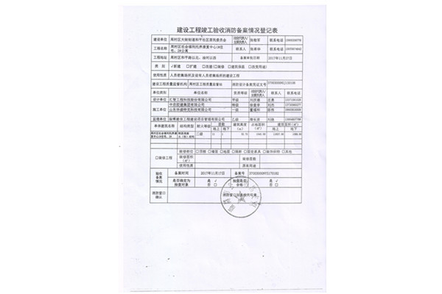
- 食品经营许可 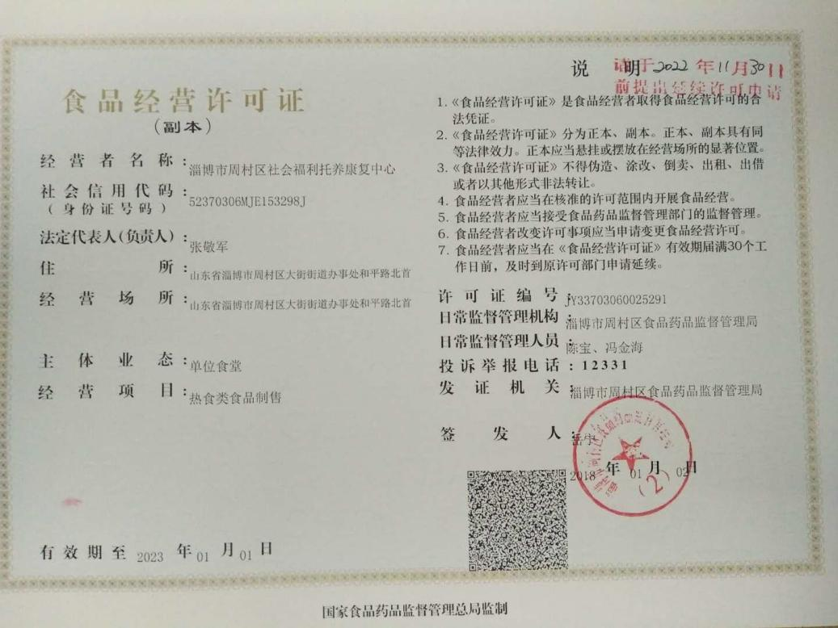
- 医疗机构执业许可证
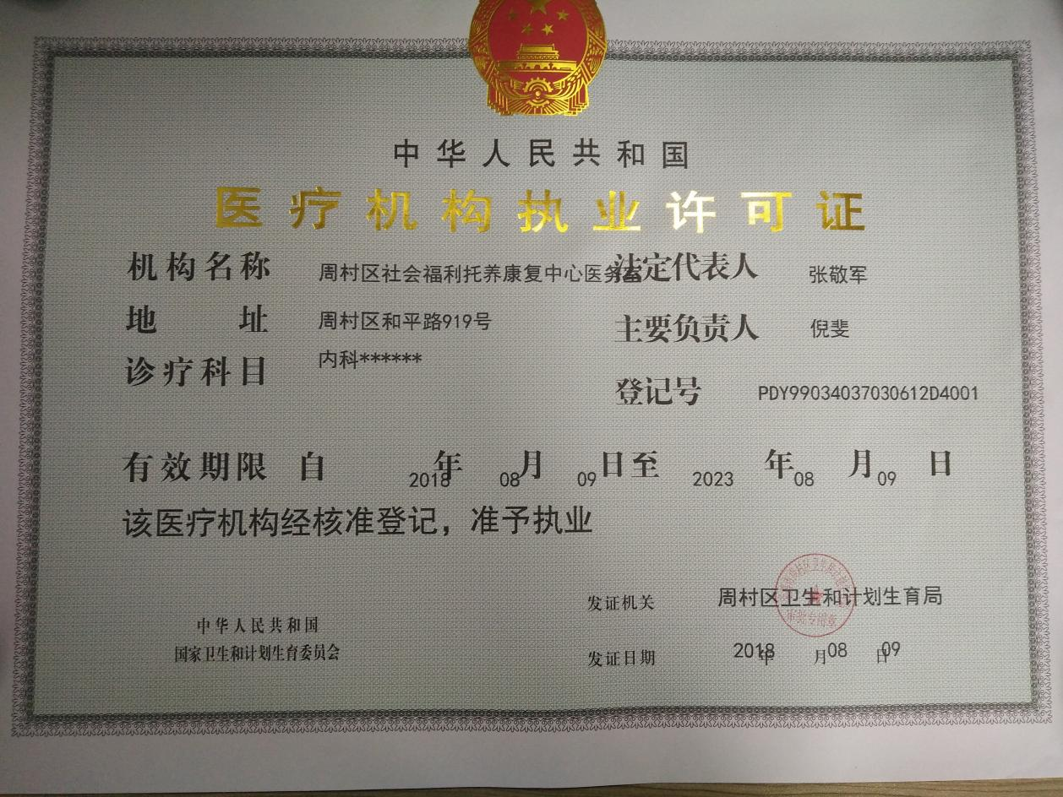
- 医保定点单位证明
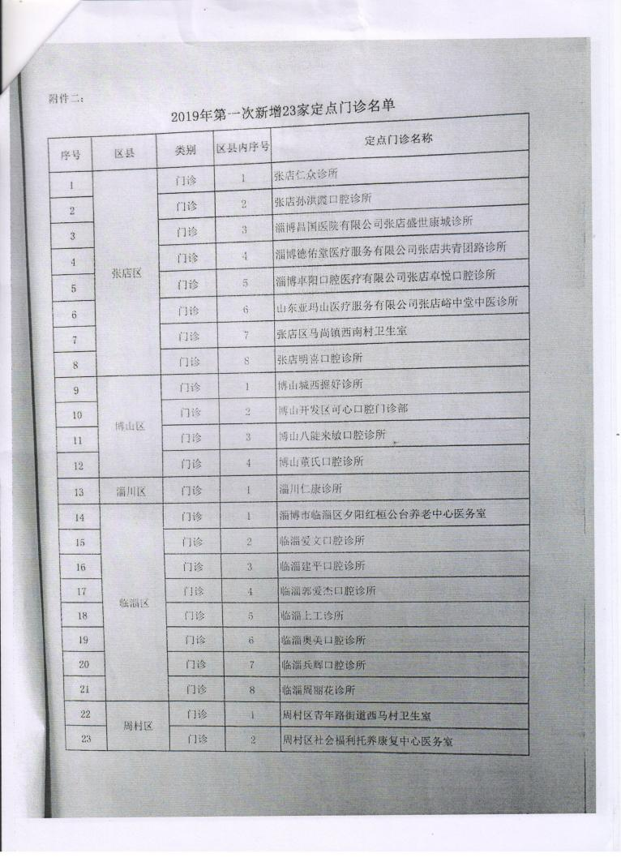
二、淄博市灯塔幸福苑
1、消防安全合格证
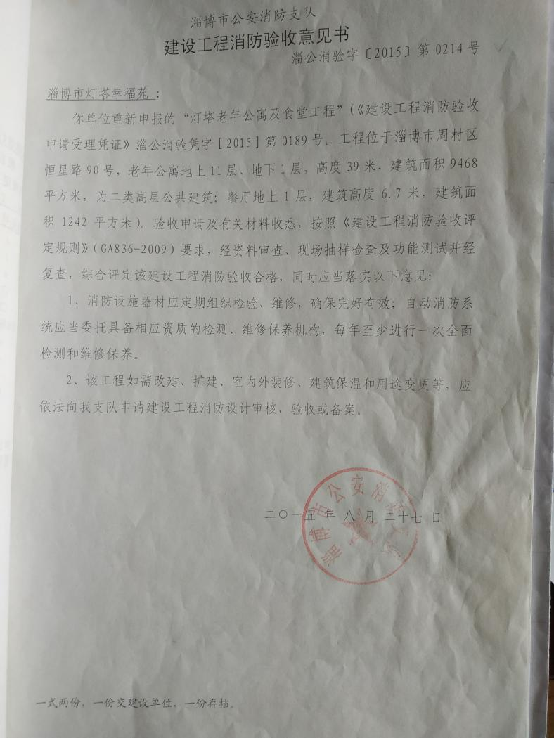
- 食品经营许可证
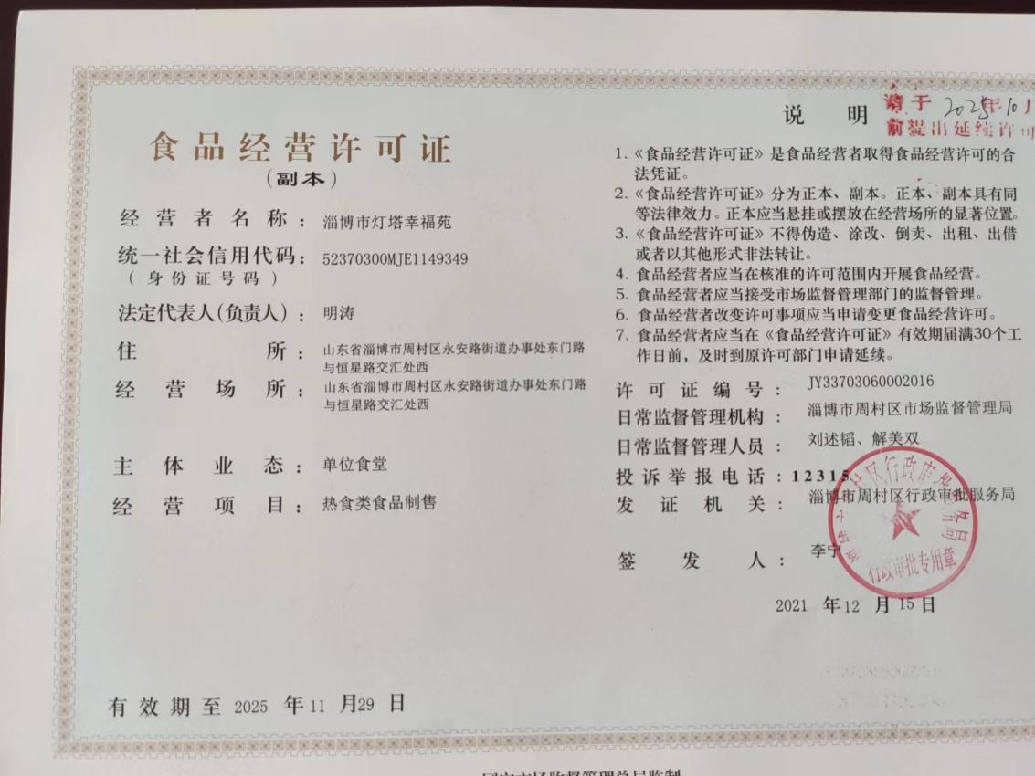
- 医疗机构执业许可证
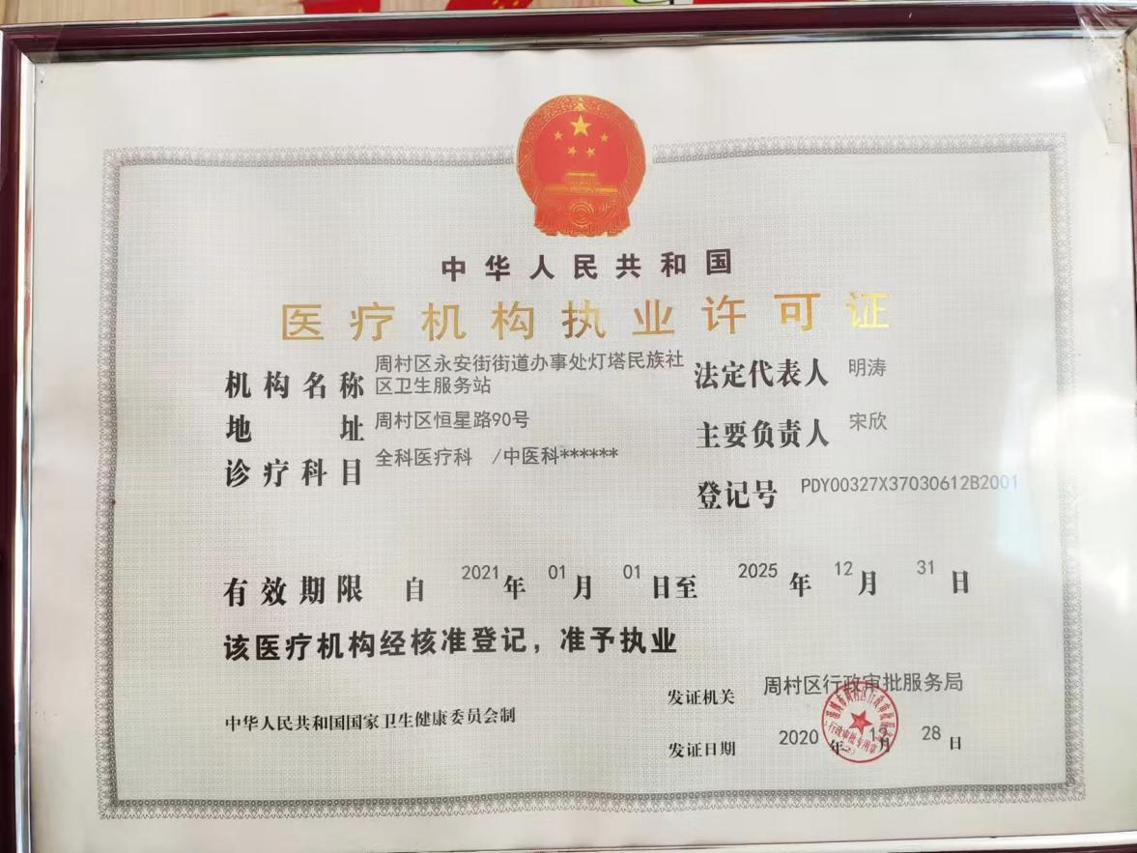
- 医保定点单位证明
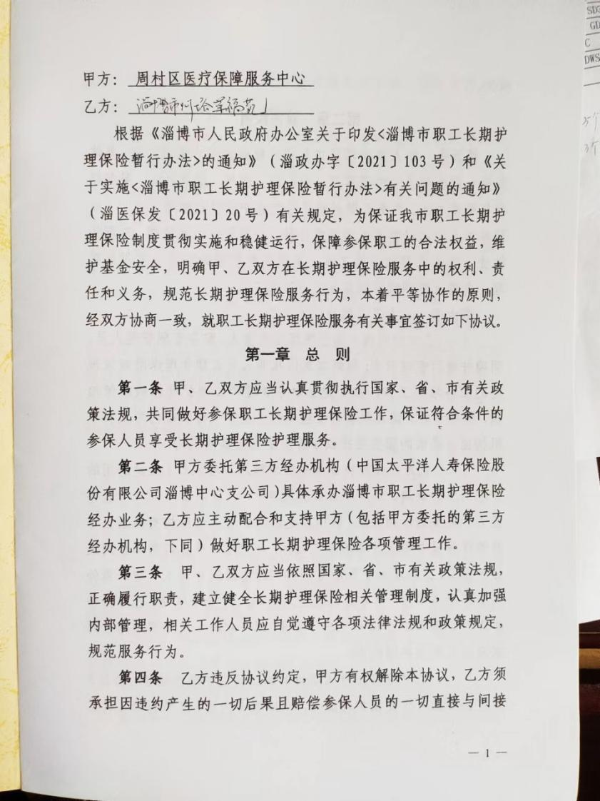
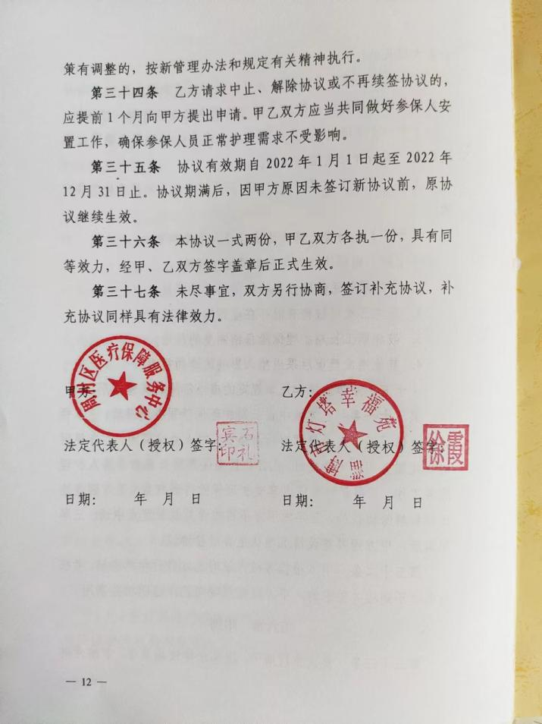
三、期颐堂养老服务有限公司
1、消防安全合格证
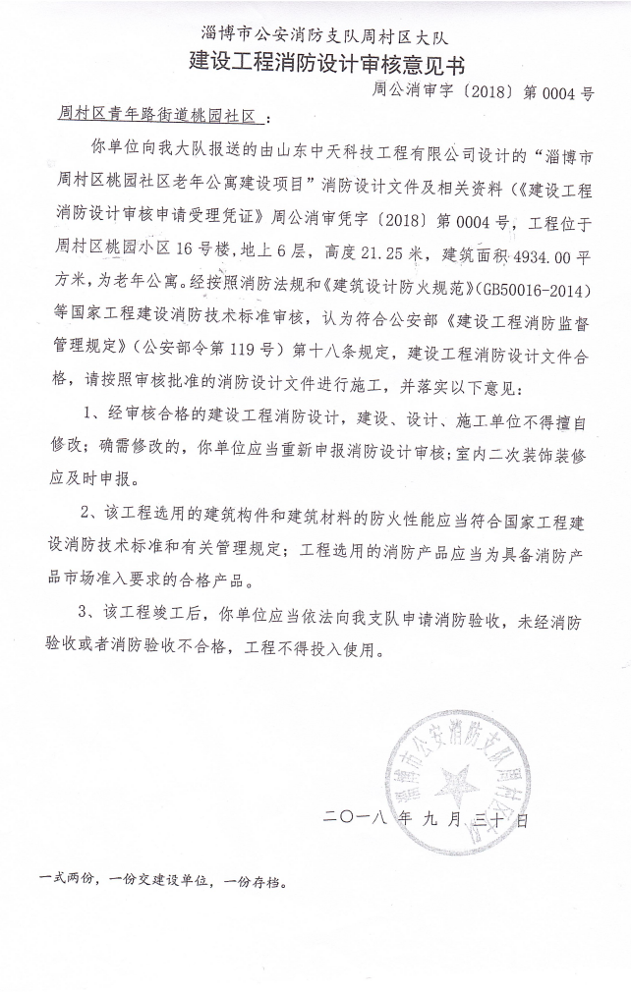
- 食品经营许可证
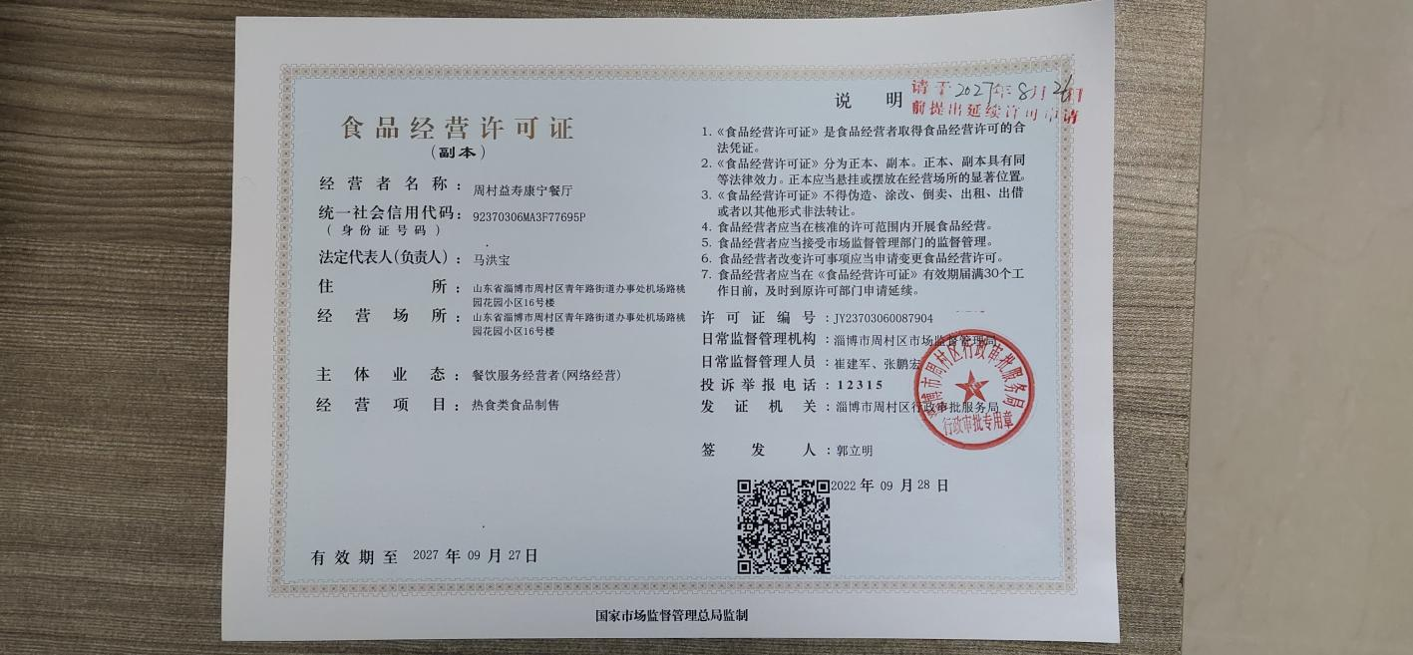
- 医疗机构执业许可证
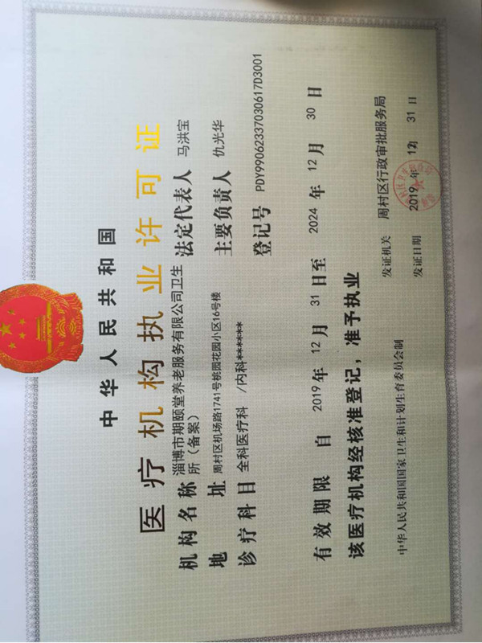

四、周村区大街街道爱国社区老年公寓
- 消防安全合格证
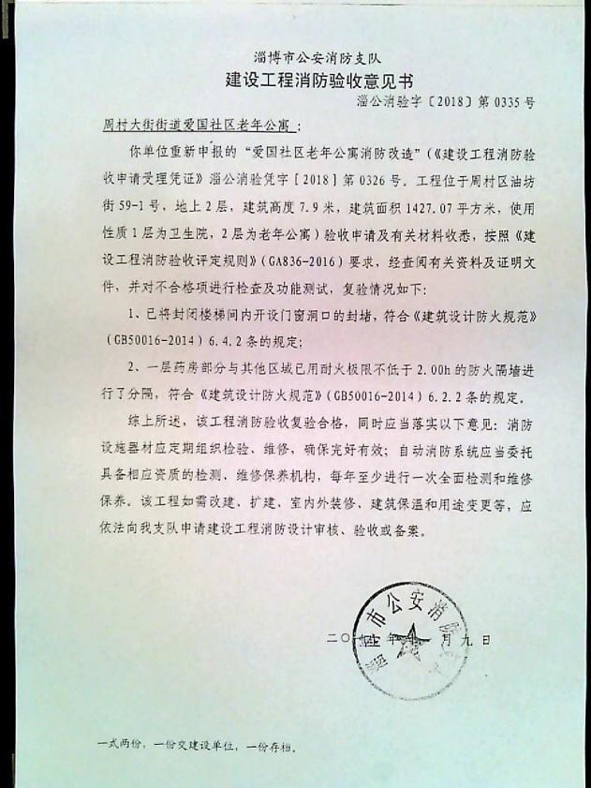
- 食品经营许可证
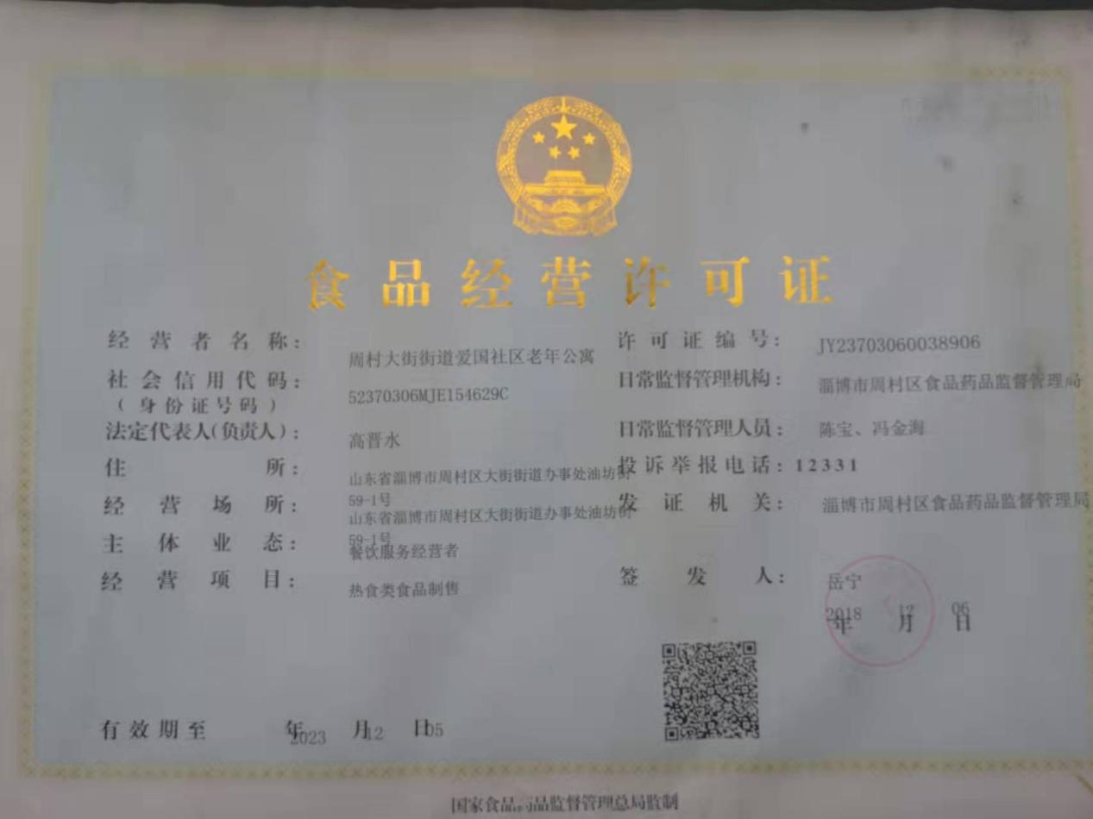
- 医疗机构职业资格证
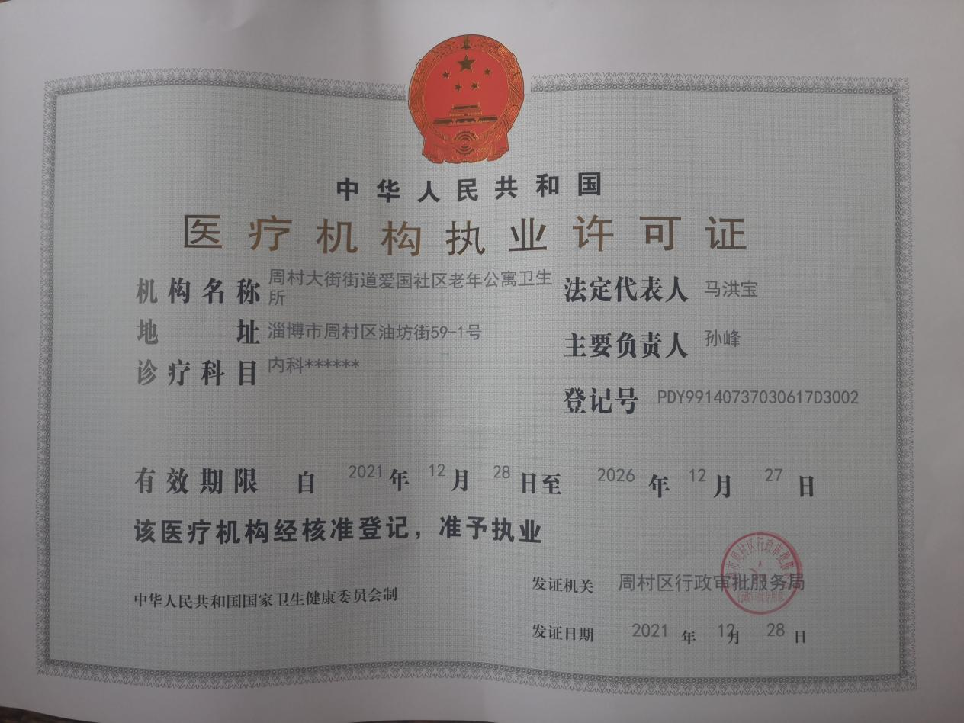
五、淄博市周村区北郊养护院
- 食品经营许可证
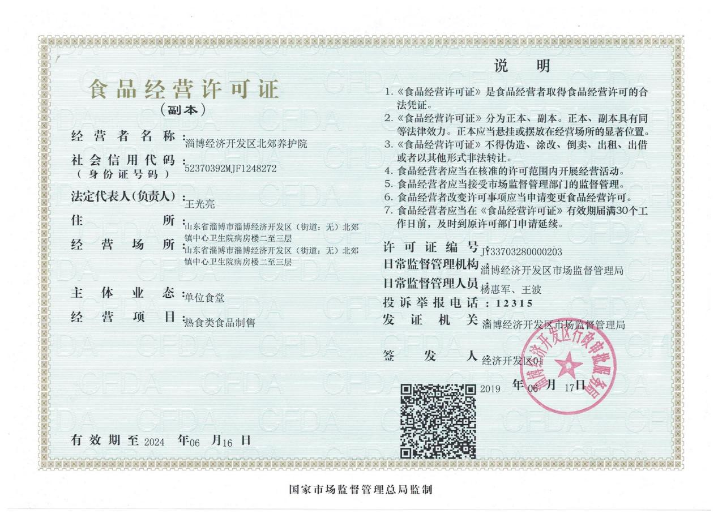
- 周村保健养老护理服务中心
1、消防安全合格证
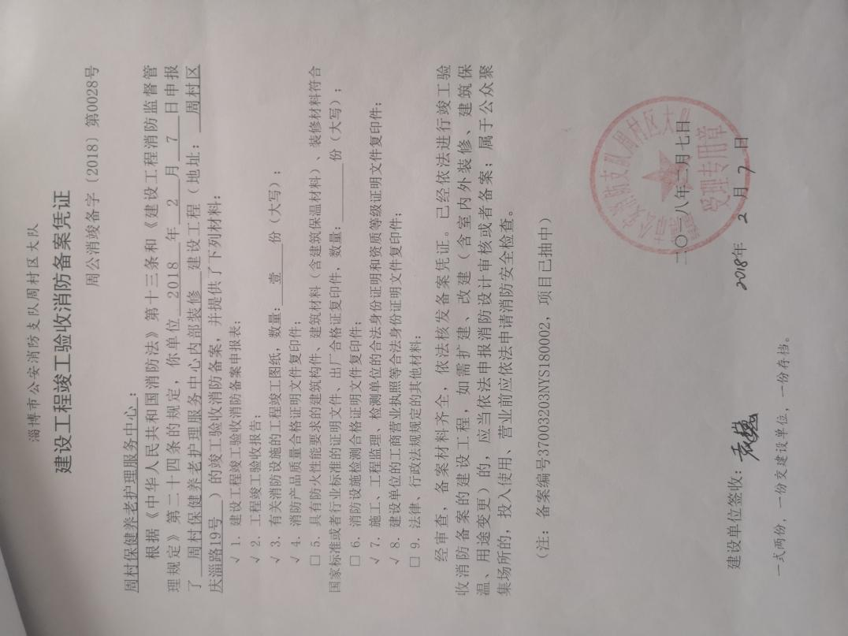
- 食品经营许可证
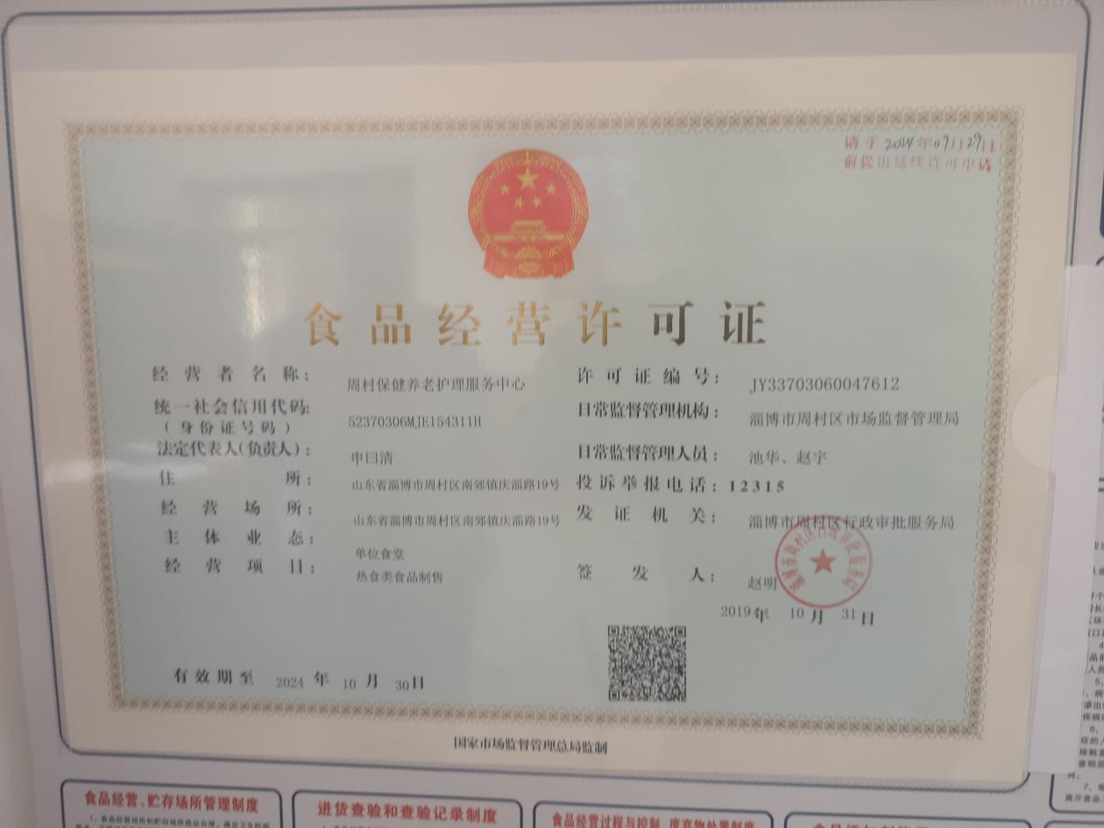
- 淄博市周村区光明老年公寓
1、消防安全合格证
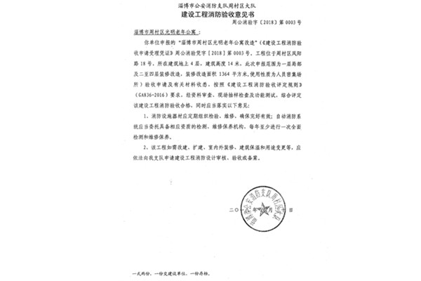
2、食品经营许可证

八、周村区青年路街道社区卫生服务中心
1.消防合格证
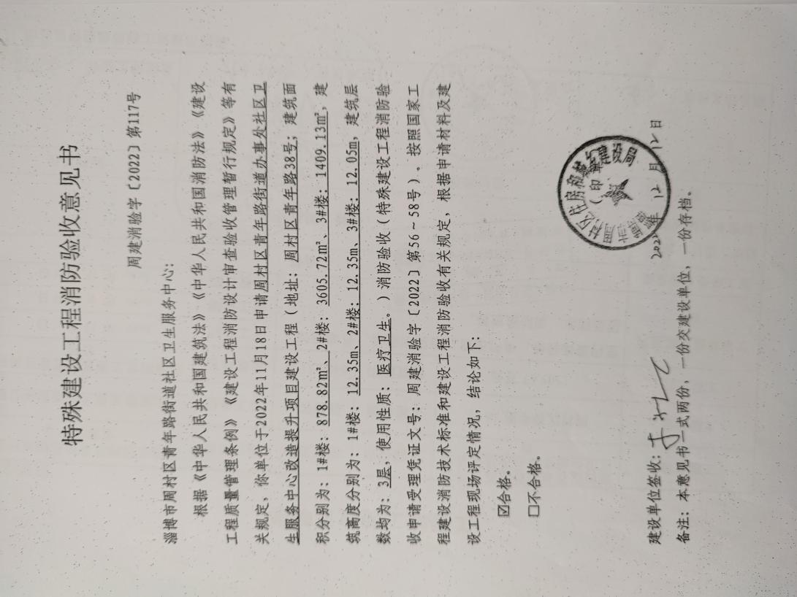
- 医疗机构执业许可证

- 食品经营许可证
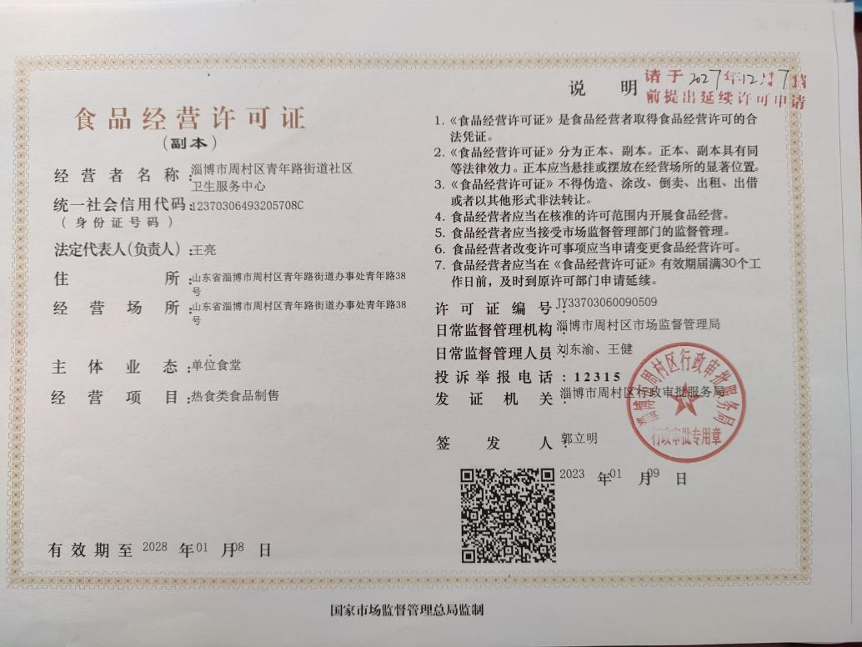
九、淄博市中医医院医养服务中心
1.消防合格证明
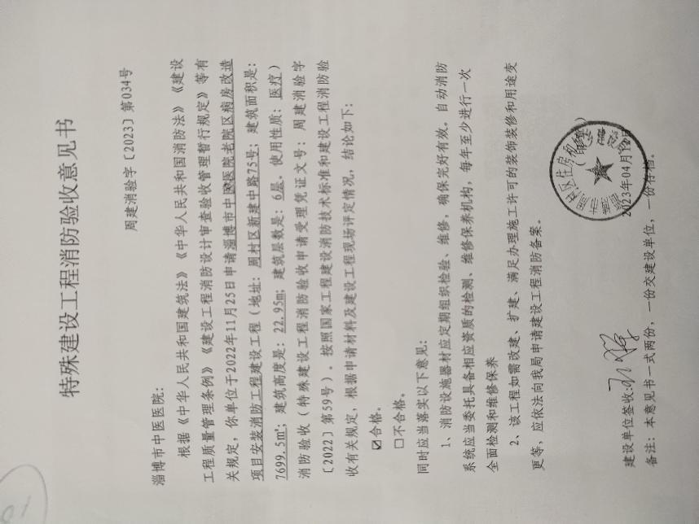
- 医疗机构执业许可证
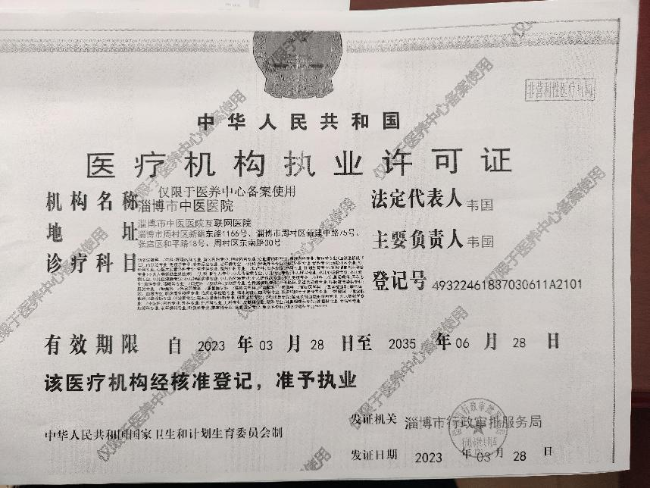
3.食品经营许可证
